1.双击运行初始化文件
将游戏路径下的Engine.ini路径粘贴到此处（路径中一定要包含\Engine.ini）
(路径参考)DeltaForce(2001918)\DeltaForce\Saved\Config\WindowsClient
回车
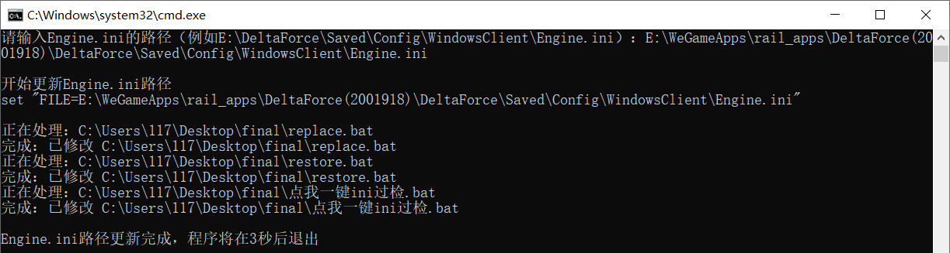

2.在初始化过后请将游戏目录下的Engine.ini文件属性设置为“只读”
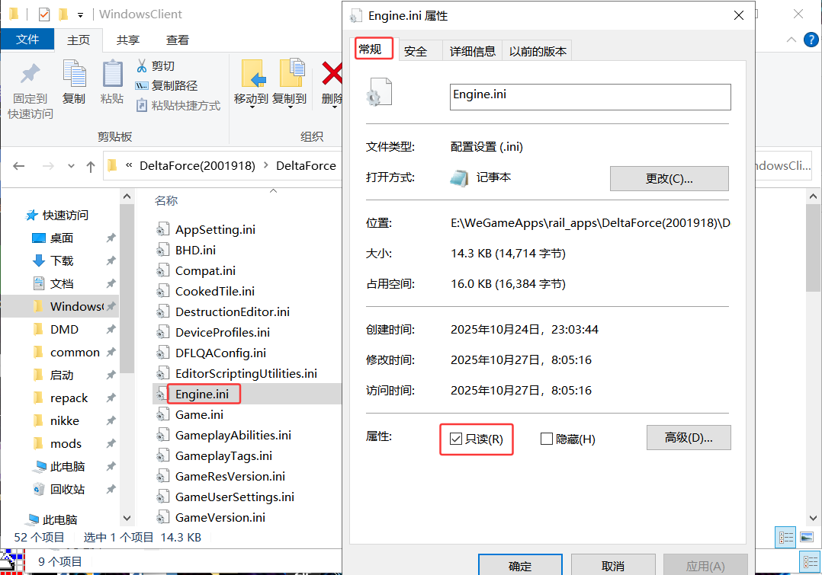

3.打开与带参数的ini文件（v5v6）
将除Paths以外的文本全部复制粘贴到中
保存
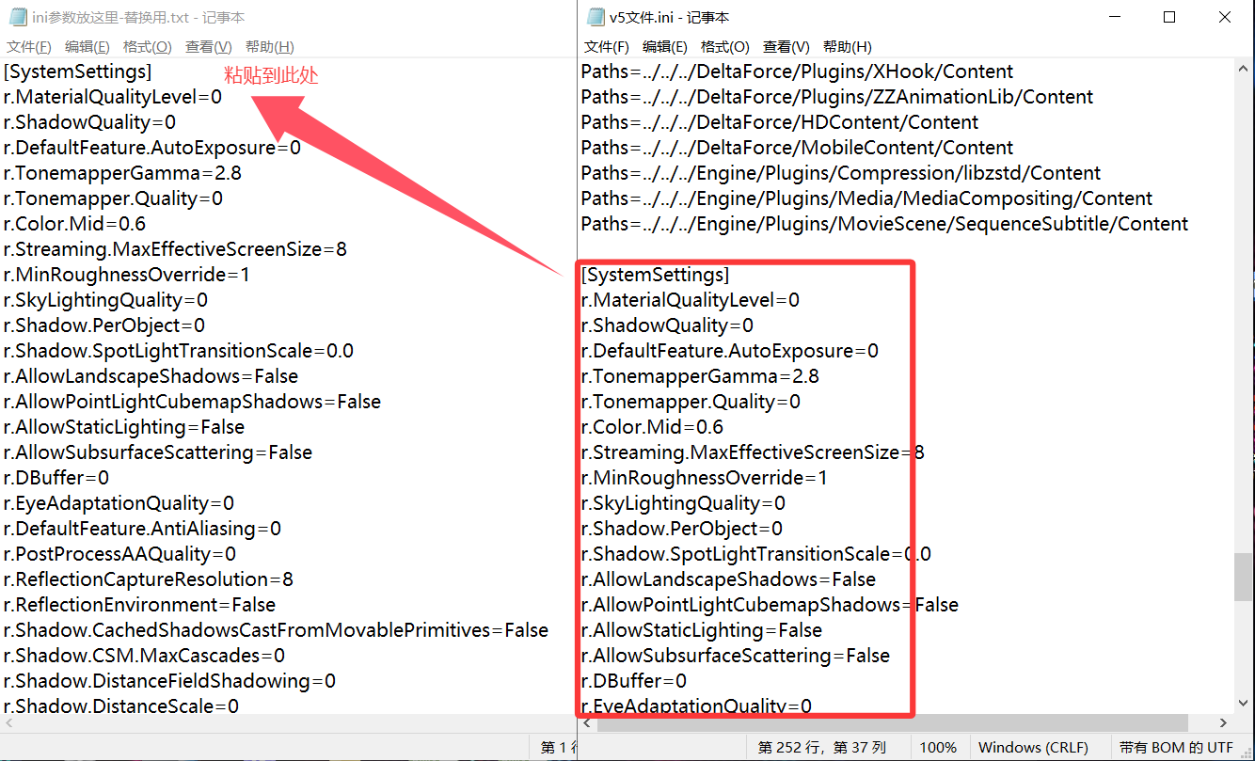

4.双击
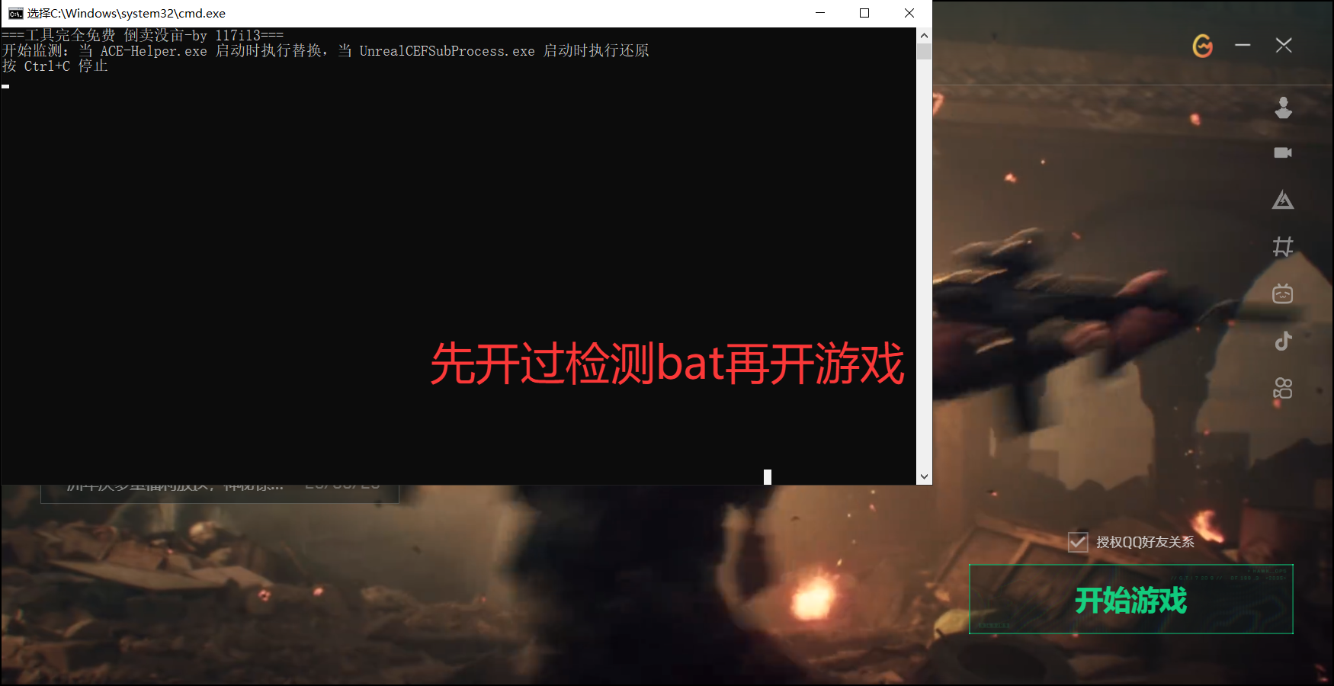
出现cmd窗口后点击开始游戏（启动器什么时候开都可以）
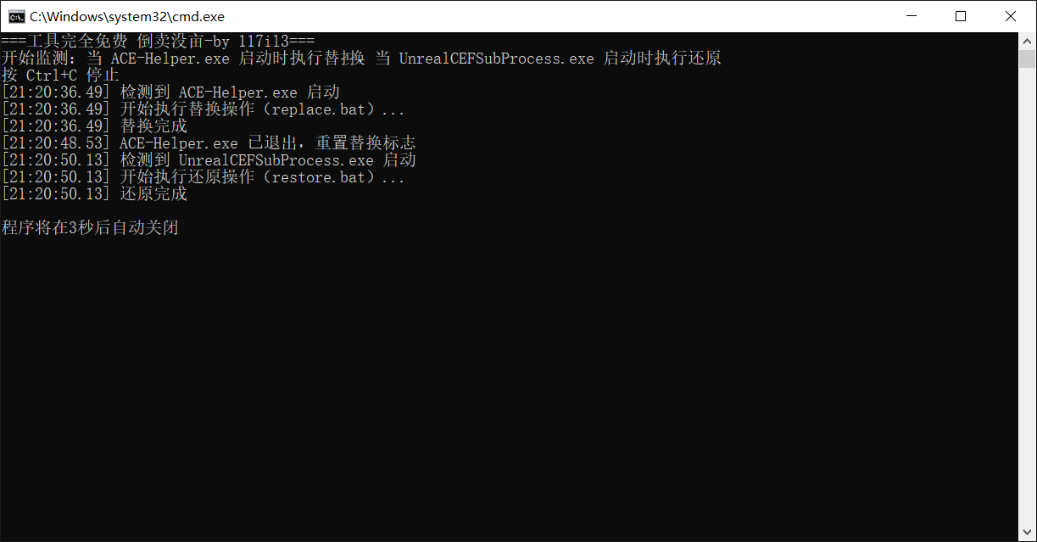
↑↑↑提示如图则过检测成功↑↑↑
注意事项：
如果cmd中显示红字请立即停止游戏并重复步骤1
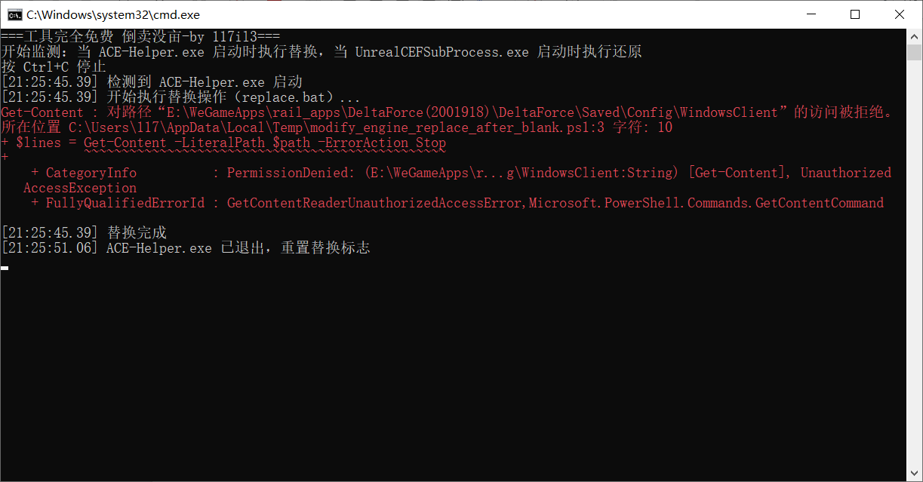
如果进入游戏没有v5v6效果请重复步骤3
如果在退出游戏后游戏路径的Engine.ini中仍有参数，请重复步骤2
！！！每次进入游戏都要打开才有v5v6效果！！！
如不使用进入游戏则为官方原版Engine.ini，此时无风险无需过检测
需要修改ini参数请在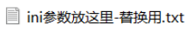中修改或重复步骤3
---------------------------------------------------------------------------------------------------------------------------------
所有过检测相关文件都不可以重命名，会使工具失效，尽量将工具放在C盘使用

